**PRAKTIKUM ALGORITMA dan PEMROGRAMAN**

**PRAKTIKUM 3: FUNGSI**



**Disusun Oleh:**

**AS’AD NIROT AHMADI**

**L200220155**

**PROGRAM STUDI TEKNIK INFORMATIKA**

**FAKULTAS KOMUNIKASI DAN INFORMATIKA**

**UNIVERSITAS MUHAMMADIYAH SURAKARTA**

**TAHUN 2022/2023**

**Kegiatan 1. Membuat instruksi baru**

Setelah mengubah program tersebut, jumlah instruksi yang didapatkan 17 baris instruksi.

Berikut adalah screenshoot dari window GvRng saya setelah Langkah 1-3 selesai dikerjakan.

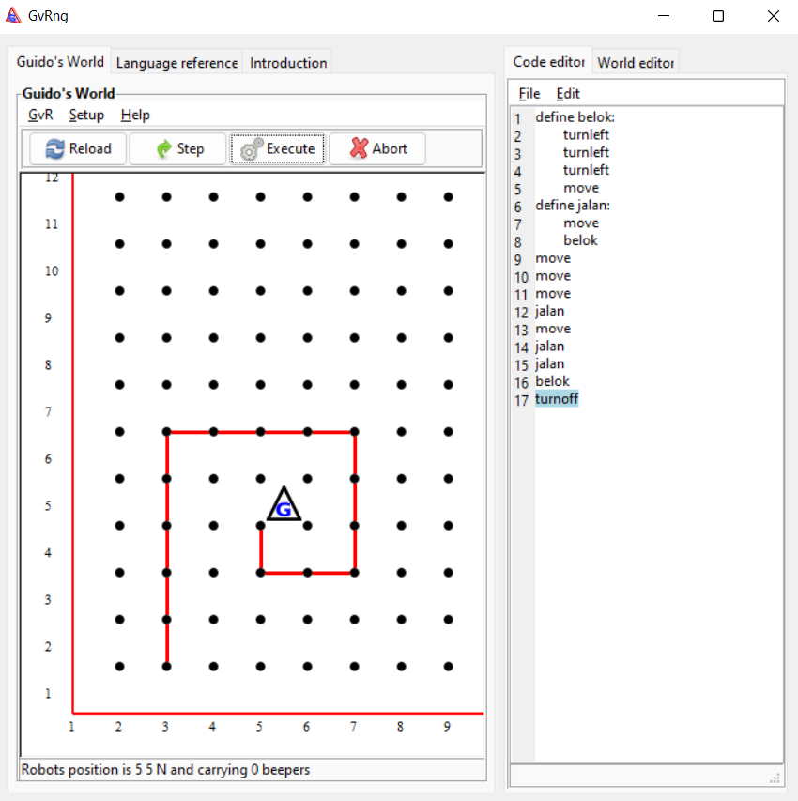

Gambar 3.1 Robot berhenti di titik 5 5 menghadap kearah utara

**Kegiatan 2. Melakukan pekerjaan yang sama**

Program yang saya buat untuk meletakkan 4 buah beeper sebanyak 18 baris instruksi.

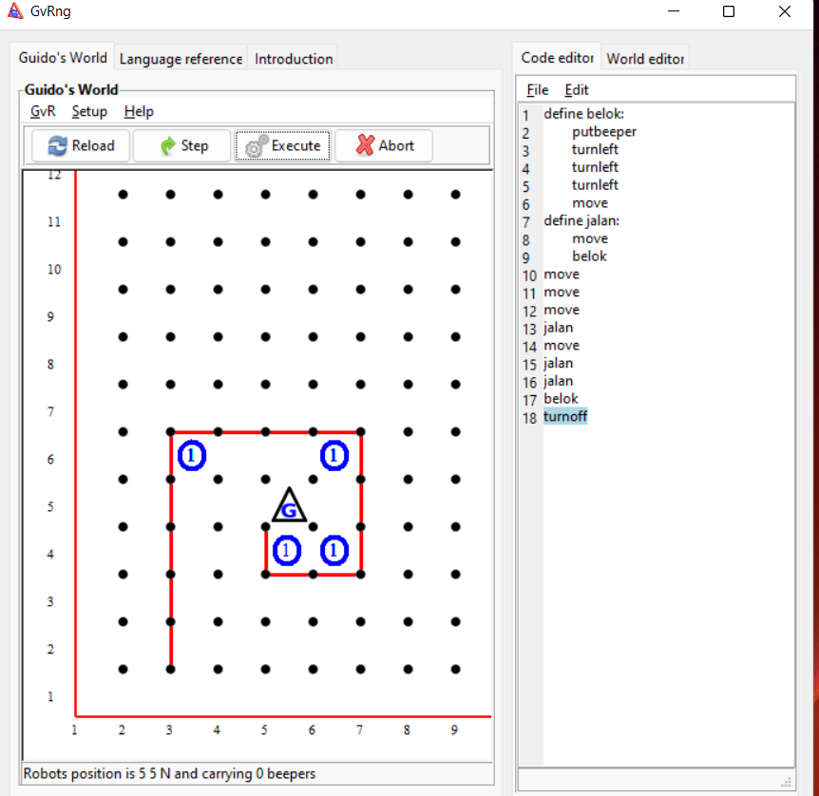Berikut adalah screenshoot dari GvRng saya setelah Langkah 1 dan 2 selesai dikerjakan

Gambar 3.2 Robot berhenti dititk 5 5 menghadap ke utara setelah meletakkan 4 buah beeper di setiap sudut

**Kegiatan 3. Mengelompokkan pekerjaan**

Jumlah beeper yang saya butuhkan untuk mem buat NIM saya sebanyak 42 Beeper dan membutuhkan 94 baris program.

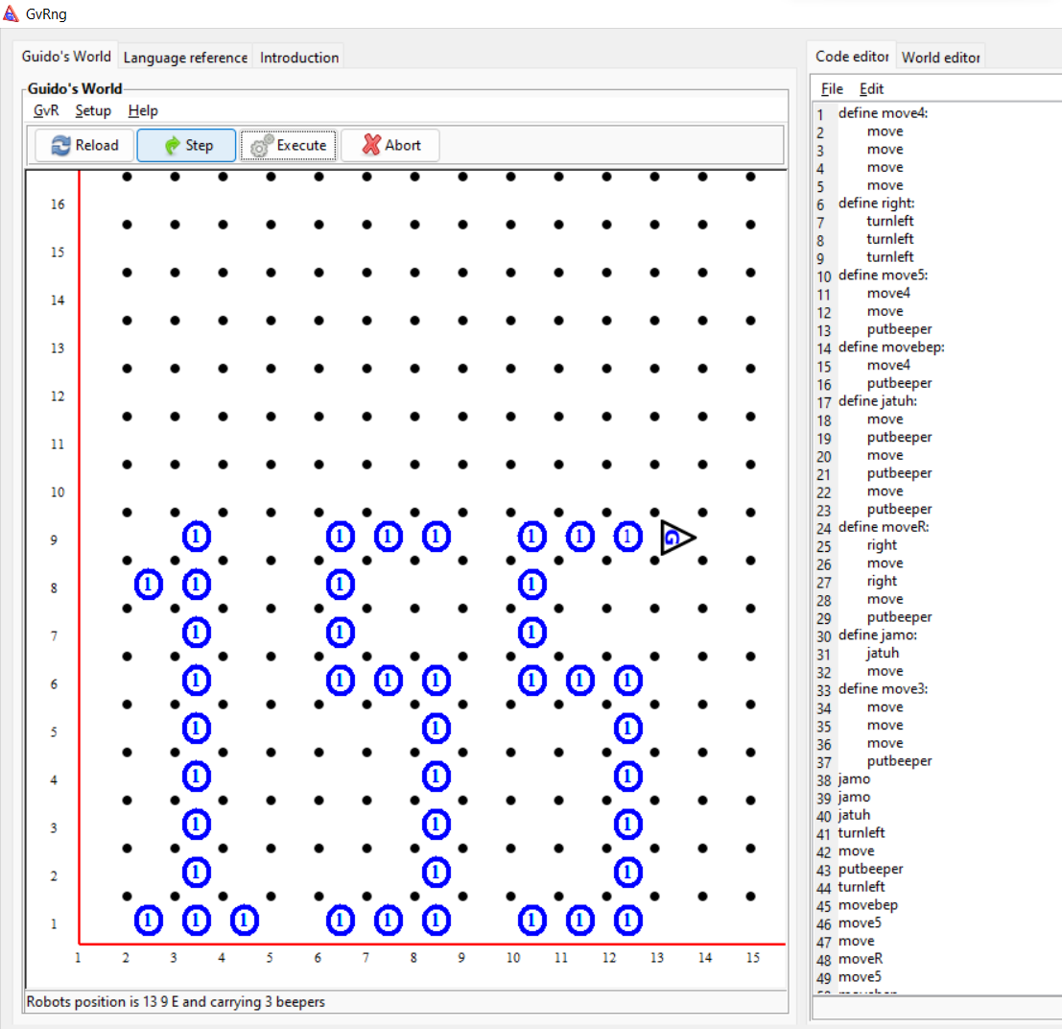Berikut adalah screenshoot dari window GvRng setelah program dijalankan

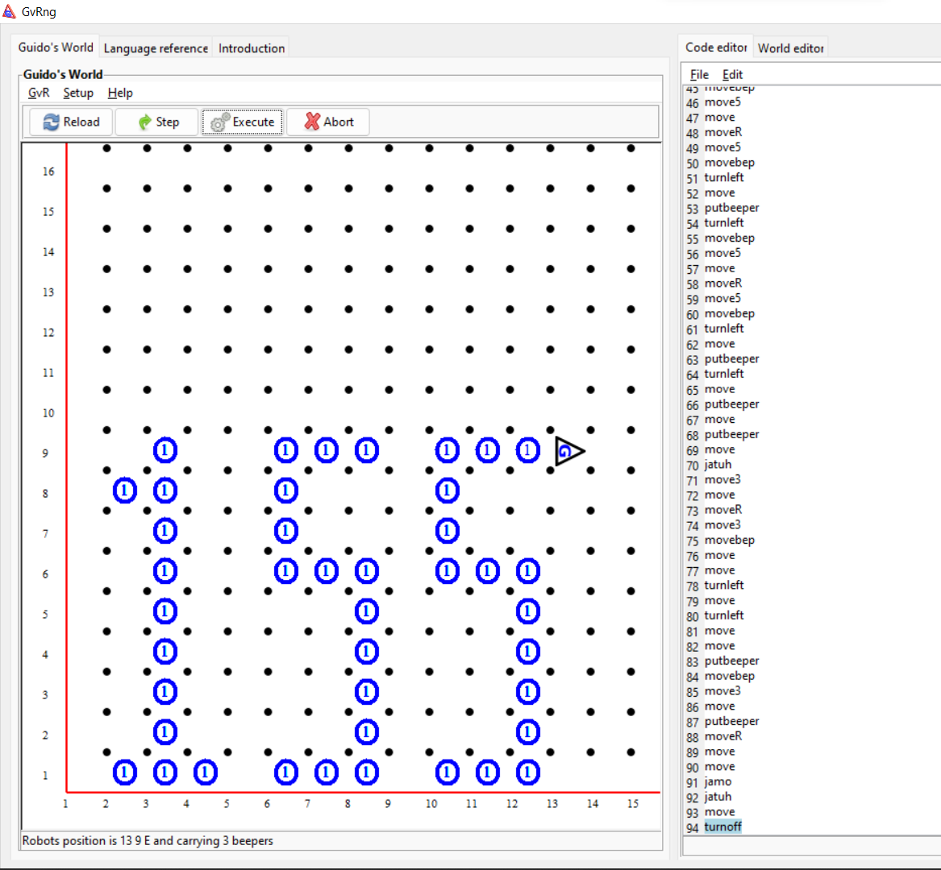Gambar 3.3 fungsi yang saya pakai dalam program ini

Gambar 3.4 baris akhir yang dari program yang saya buat

**Kegiatan 4. Efisiensi dengan fungsi**

Jumlah baris yang saya butuhkan untuk menyelesaikan program tersebut sebanyak 153 baris instruksi. Setelah menggunakan fungsi, jumlah baris pada program saya sebanyak 71 Baris instruksi.

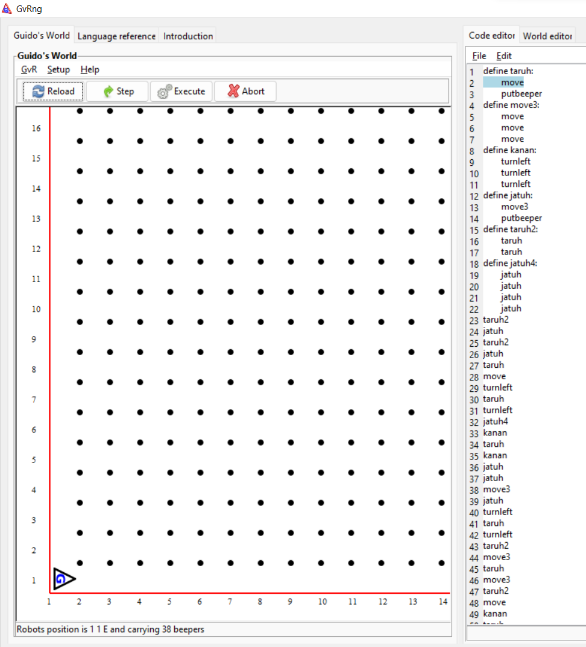Berikut adalah screenshoot dari window GvRng saya setelah meyelesaikan Langkah 1-4

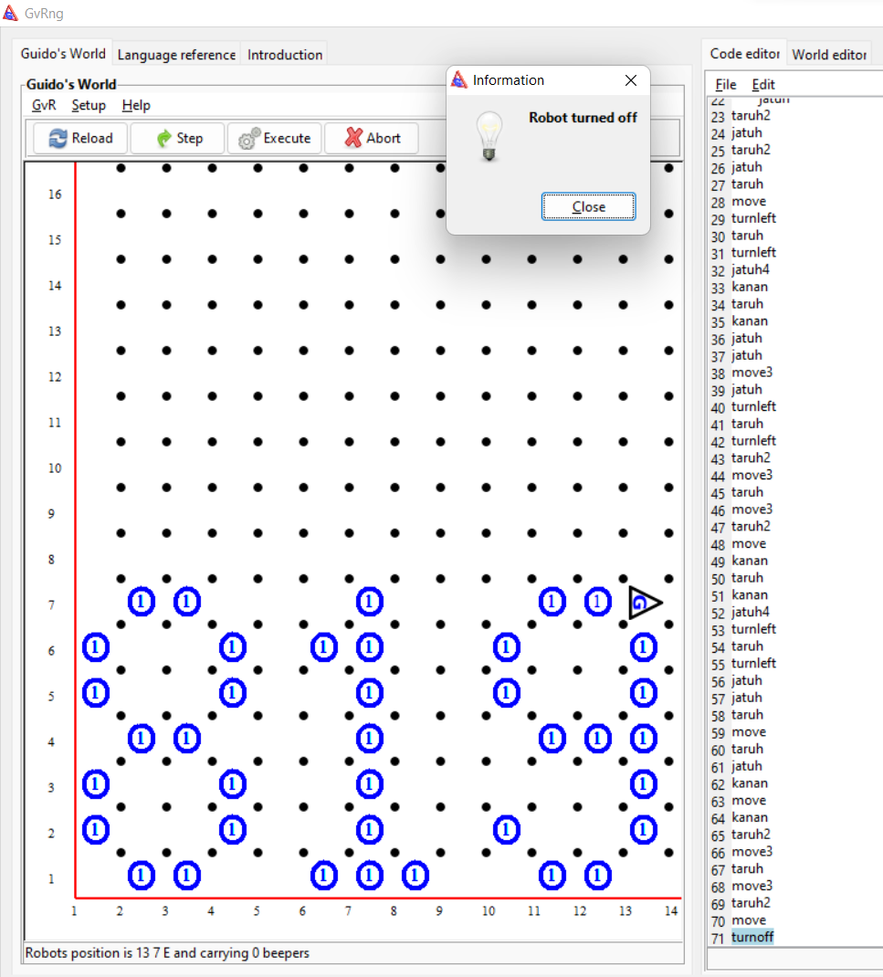Gambar 3.5 titik awal program

Gambar 3.6 titik akhir program

**Kegiatan 5. Lagi, mengerjakan pekerjaan yang sama**

Robot menghadap ke utara dengan membawa 4 beeper, lalu meletakkan beeper pada setiap sudut kotak. Setelah program berakhir, robot akan menghadap keselatan.

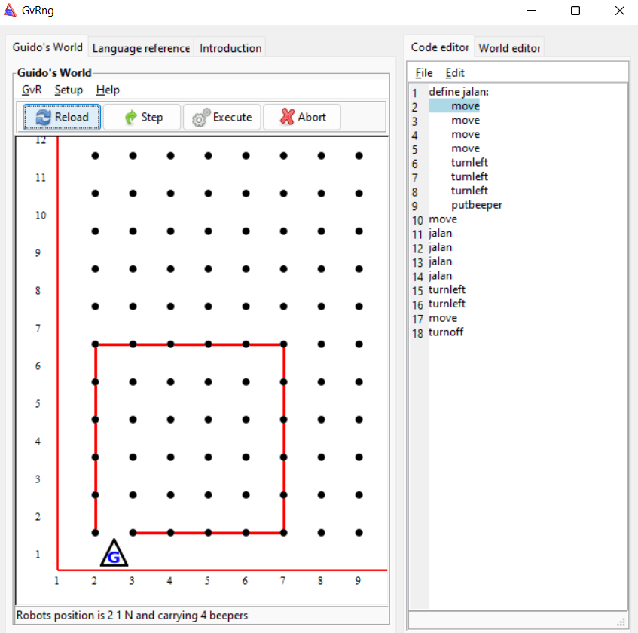Berikut adalah screenshoot dari window GvRng setelah Langkah 1 dan 2 diselesaikan

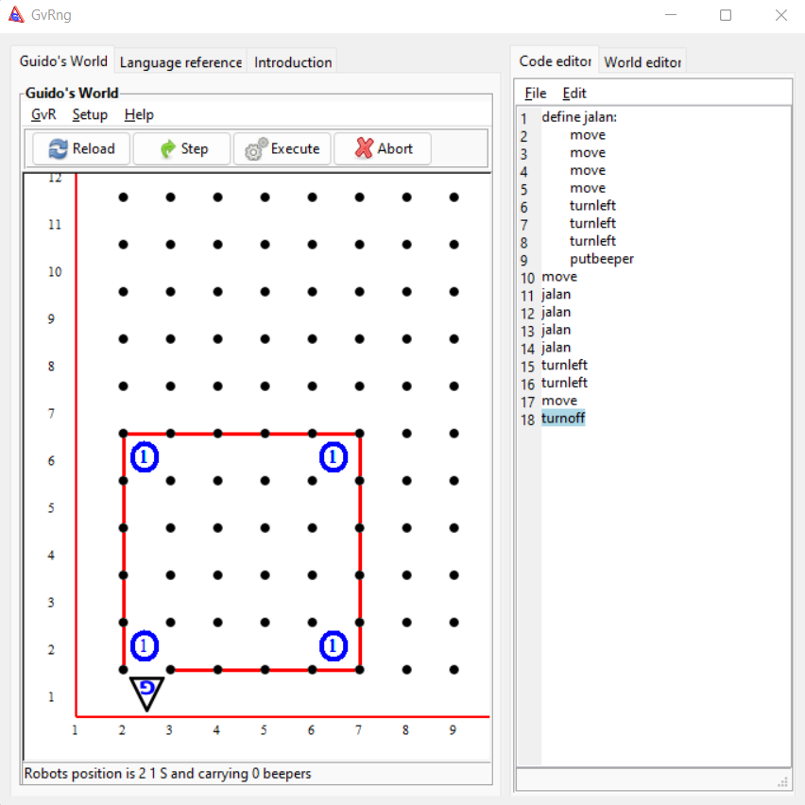Gambar 3.7 titik awal dari robot

Gambar 3.8 titik akhir dari robot

**Kegiatan 6. Robot yang berfungsi**

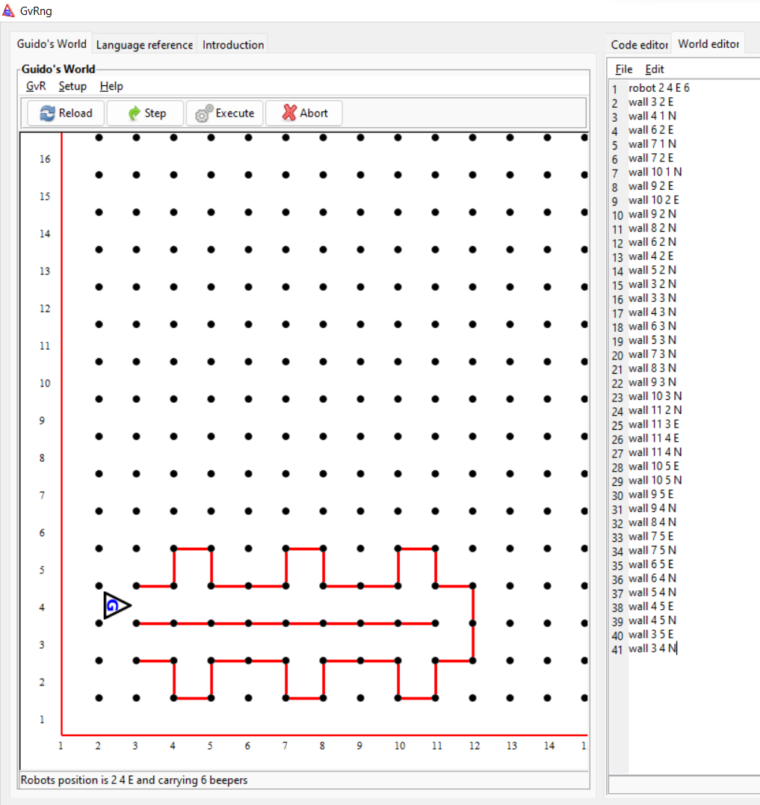Berikut adalah screenshoot dari window GvRng saya setelah menyelesaikan Langkah 1 dan 2

Gambar 3.9 titik awal robot di 2 4 menghadap timur

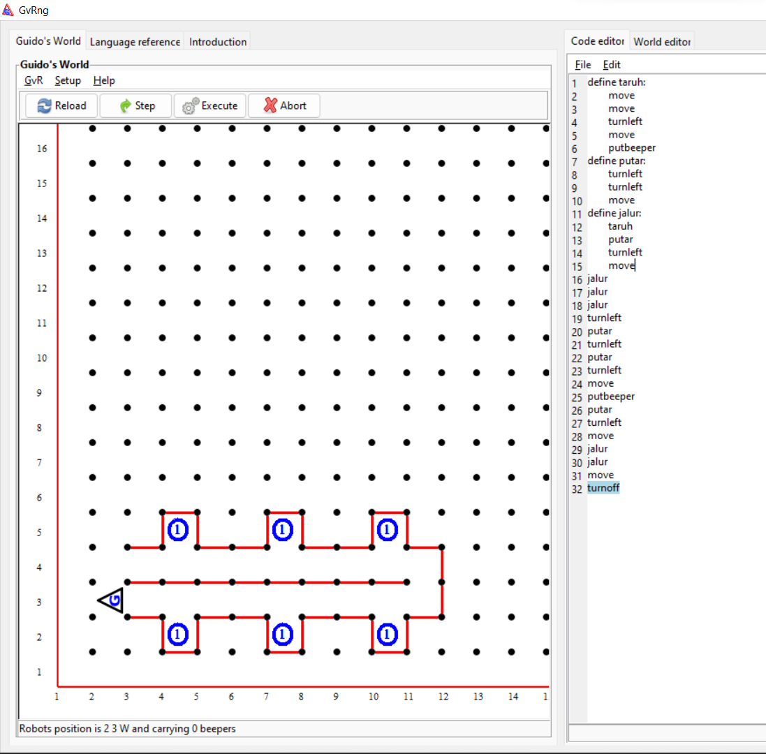

Gambar 3.10 titik akhir dari robot berada di 2 3 menghadap barat